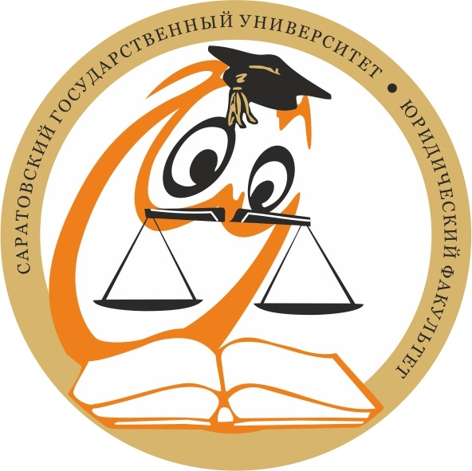 | Саратовский национальный исследовательский государственный университет  имени Н.Г.Чернышевского  «Научное сообщество студентов и аспирантов юридического факультета»  ИНФОРМАЦИОННОЕ ПИСЬМО
Приглашаем к участию студентов первого курса юридического факультета
во внутривузовской деловой игре «Умный совенок»,
которая состоится «16» апреля 2021 года
по адресу: г. Саратов, ул. Вольская, 10А
(XII корп. СГУ, 5 этаж, 521 ауд. 11.00 – 13.00)
предполагается только очное участие

Цель: Выявление знаний в гуманитарной сфере для формирования компетенций специалиста
Задачи:

- популяризация научных знаний в сфере обществознания, истории, правоведения;
- формирование навыков творческой и научно-исследовательской деятельности;
- пропаганда правового сознания и правовой культуры учащихся через игровую деятельность;
- развитие коммуникативных способностей и ораторского мастерства.

Порядок работы:
10.30 – регистрация участников (5 этаж, ауд.521)
11.00 – открытие, приветственное слово (5 этаж, ауд.521)
11.10 – 12.40 –выступление участников (5 этаж, ауд.521)
13.00 – подведение итогов (5 этаж, ауд.521)

Контактные телефоны: 89873614608 – Торосян Рима Андраниковна

К участию в игре приглашаются студенты первого курса юридического факультета. Для участия в игре необходимо из каждой группы представить 5 человек и направить заявку на электронную почту rima_t@mail.ru (название файла: группа-заявка) - до 01 марта 2021 г.
Заявка:

Название команды (_________________________)
№ | ФИО | Направление подготовки/  специальность | Группа | телефон
1
2
3
4
5

Форма игры – соревнование межу студентами юридического факультета разных направлений подготовки, специальностей:
- Политология
- Реклама и связи с общественностью
- Судебная экспертиза
- Таможенное дело
- Юриспруденция.
- Судебная и прокурорская деятельность

Порядок проведения игры:

- Игра состоит из 10 туров;
- Каждая команда выполняет предварительно разработанные оргкомитетом задания.
- Участники представляют заранее подготовленное домашнее задание.
- Задания выполняются на специальных бланках, предоставляемые участникам по ходу проведения игры.
- За выполненные задания участники получают баллы.
- Оценивают выполненные задания жюри, состоящее из представителей кафедр.
- Счетная комиссия подчитывает баллы после каждого тура и определяет итоги игры.

